北京市西城区宫门口头条49号、51号示意图如下：
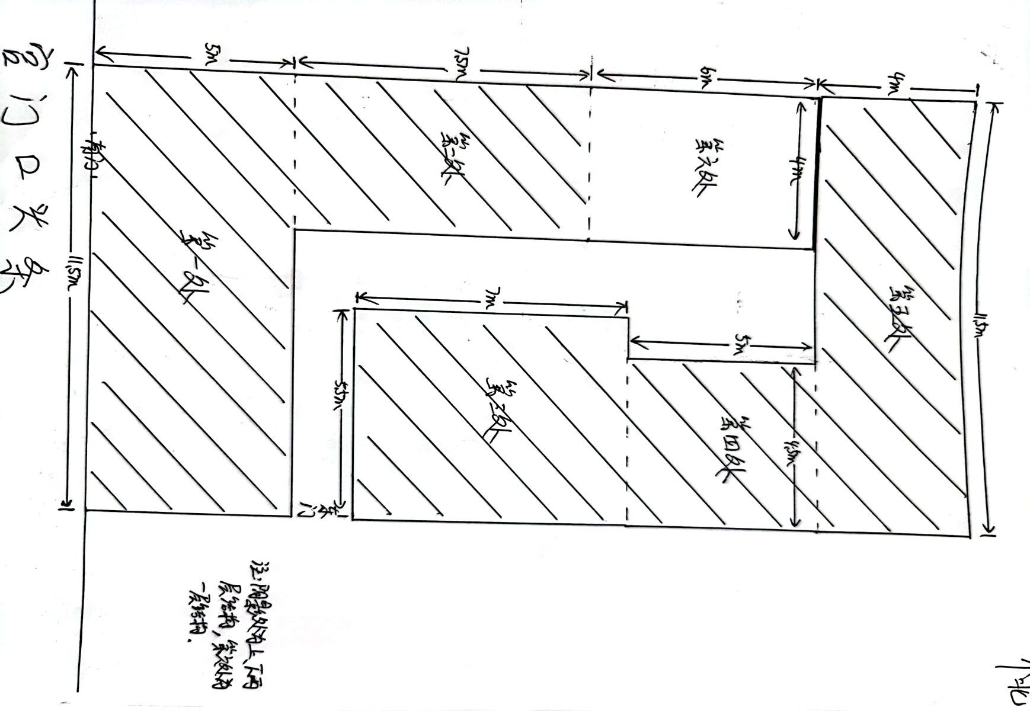
结合现场实际情况和不动产登记信息综合研判：北京市西城区宫门口头条49号、51号搭建的建筑物进行现场勘察。勘验结果：共六处建筑物，其中五处为两层建筑物，一处为一层建筑物。第一处为两层，结构、面积一致，东西长11.5米，南北长5米，建筑面积为115平方米；第二处为两层，结构、面积一致，东西长4米，南北长7.5米，建筑面积为60平方米；第三处为两层，结构、面积一致，东西长5.5米，南北长7米，建筑面积为77平方米；第四处为两层，结构、面积一致，东西长4.5米，南北长5米，建筑面积为45平方米；第五处为两层，结构、面积一致，东西长11.5米，南北长4米，建筑面积为92平方米；第六处为一层，东西长4米，南北长6米，建筑面积为24平方米。六处建筑物建筑面积总计为413平方米，结构为砖混结构。

